CRUCIGRAMA DE 27 TÉRMINOS DE LA PASIÓN

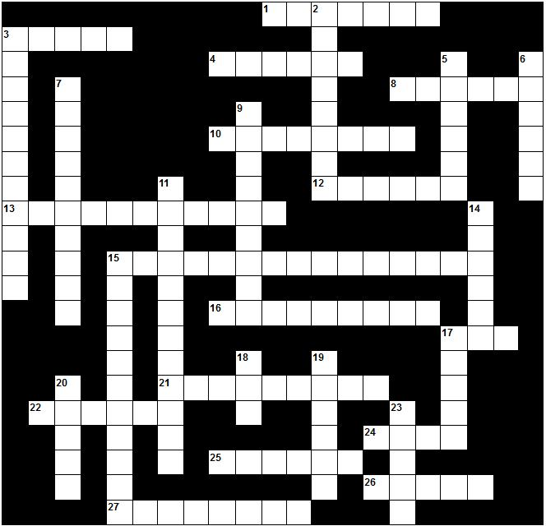

**HORIZONTALES**

1. Los discípulos debían...…. el signo de bendecir y repartir el pan y el vino.

3. Uno de los Doce que entregó a Jesús.

4. Fue Obligado a ayudar a Jesús a llevar la cruz: Simón de ... (también llamado el Cirineo)

8. Pidió a gritos la crucifixión de Jesús.

10. Jesús lavó los pies a sus discípulos en la última cena ¿como ejemplo de?

12. Después de la Última Cena, Jesús se dirigió al huerto de Getsemaní, que está en el monte de los ......

13. Relatos de los encuentros de Jesús resucitado con los discípulos para mostrarles que está vivo.

15. Se la pusieron a Jesús en la cabeza (tres palabras juntas).

16. Expresión latina que significa “camino de la cruz” y consiste en meditar las diversas fases de la Pasión, muerte y Resurrección de Jesús.

17. ¿Qué cogió Jesús en la Última Cena, lo bendijo, lo partió, y se lo dio diciendo "esto es mi cuerpo"?

21. Jesús resucitado “sube” al cielo.

22. Relato evangélico de los últimos días de Jesús.

24. Lo utilizó Judas para señalar y entregar a Jesús.

25. Después de que Jesús se declarase Mesías, el sanedrín le declaró reo de .....

26. Junto a la cruz de Jesús estaba su .....

27. INRI significa: Jesús, ............, el rey de los judíos.

**VERTICALES**

2. Alimentos que Jesús cogió en la Última Cena para expresar su presencia entre los hombres (tres palabras).

3. ¿Qué día se celebra la Última Cena? (dos palabras juntas)

5. En el interrogatorio del sumo sacerdote Jesús se declara serlo.

6. Lo que hicieron Santiago, Pedro y Juan mientras Jesús rezaba antes de que le apresaran.

7. La cena en que Jesús celebró la Pascua (salida de Egipto) poco antes de morir se llama .......... (dos palabra juntas).

9. Después de la Última Cena Jesús se fue al huerto de ....

11. En este día se recuerda la muerte de Jesús (dos palabras juntas).

14. La cena de Jesús con sus discípulos se llama Cena de ........

15. Ejecución de la condena contra Jesús.

17. Discípulo que negó tres veces conocer a Jesús.

18. Ante Pilato se acusa a Jesús de serlo de los judíos.

19. Autoridad romana que juzgó a Jesús por segunda vez.

20. Ave que cantó por segunda vez cuando Pedro negó por tercera vez conocer a Jesús.

23. A lo que fue Jesús al monte de los Olivos.